VRSTE ZGIBOV - PREGIBOV

Za tehnično kvaliteten izdelek se pri zgibanju papirnega gradiva uporabljata dva načina zgibov in sicer: žlebni zgib in zarezni zgib

ZGIBANJE
Pri zgibanju delujemo na papirna gradiva tako, da material na določenem delu prepognemo. Če je zgib narejen vzporedno z vlakni, je ta pregib lep, v drugem primeru (prečno) pa se vlakna lomijo in zgib ni raven. To je še posebno vidno pri debelejših materialih. Zato pri delovnem postopku zgibanja poznamo 2 načina:
ŽLEBNI ZGIB - Žleb napravimo tako, da z gladilnikom, (konico šestila, pletilke) drsimo ob ravnilu in rahlo pritiskamo na površino. Biti moramo pazljivi, da papirne površine ne poškodujemo. List preganemo tako, da je žleb zunaj.
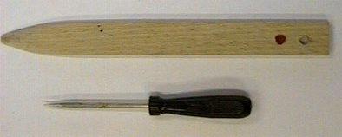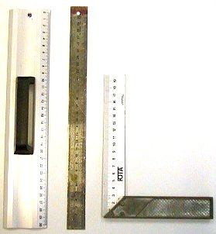
Zgibalnik in šilo različna ravnila

Za papir in polkarton se uporablja žlebni zgib. Pri tem postopku uporabljamo ravnilo in šilo ali zgibalnik
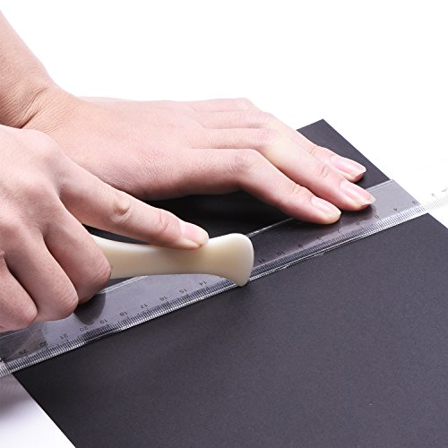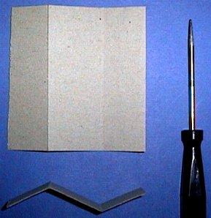

Izdelava žlebnega zgiba ob ravnilu z zgibalnikom
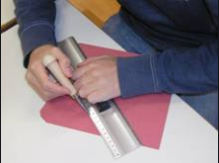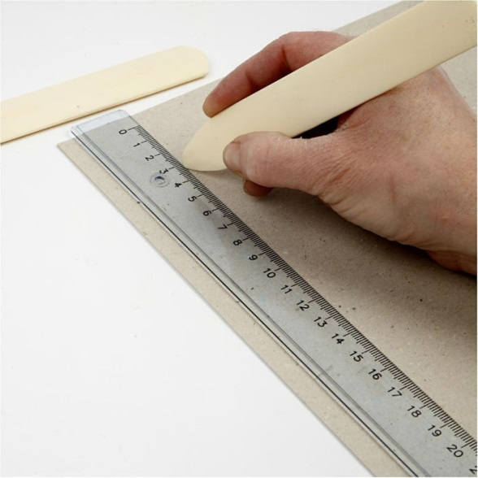

Orodja za upogibanje in zgibanje papirja

ravnilo
žlebni zgib

papir prepognemo
stran od zgiba

papir

Za debelejši karton in lepenko se uporablja zarezni zgib. Pri tem postopku uporabljamo ravnilo in lepenkarski (olfa) nož. Zarezni del zgiba še zaščitimo s trakom papirja. S tem omejimo ločevanje plasti lepenke.

ZAREZNI ZGIB - Zarezo napravimo v lepenko ali karton z nožem postopoma. Vrez naj bo globok približno 1/3 debeline gradiva. Tudi v tem primeru ostane zareza zunaj pregiba.

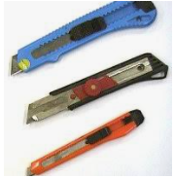

lepenkarski noži ravno ravnilo in kotnik

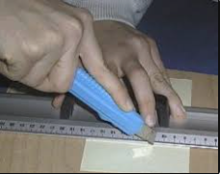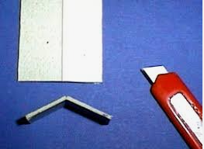

Izdelava zareznega zgiba ob kovinskem ravnilu

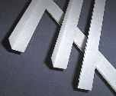

Profili papirnega gradiva

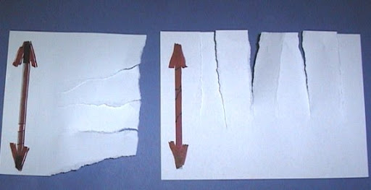

V vzdolžni smeri se papir leše trga kot v prečni smeri

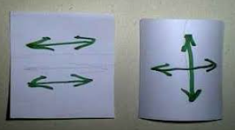

Ob vlaženju se papir zvije proti prečni smeri

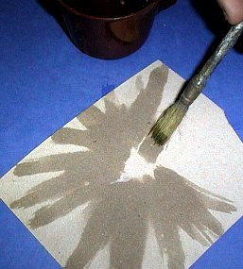

Zaradi zvijanja papirja lepilo nanašamo na papir od sredine navzven
VRSTE PROFILOV PAPIRJA:

1. tračni profil
2. kotni ali L profil
3. U profil
4. kvadratni profil
5. valjast profil
6. nagubani profil (valoviti)
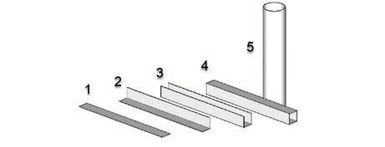

tračni profil

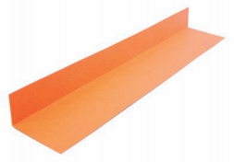 kotni profil ali L profil

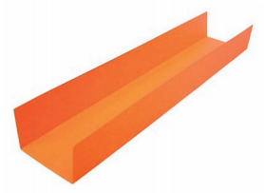 U profil

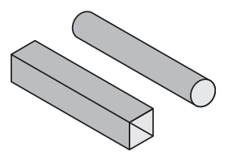 kvadratni in valjasti profil

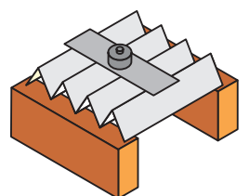 nagubani profil

